4. April 2017

Ansprechpartner Fachpresse
Thomas Lange
Coating Additives
Telefon +49 201 173-3050
thomas.lange2@evonik.com
Evonik Resource Efficiency GmbH
Rellinghauser Straße 1-11
45128 Essen
Telefon +49 201 177-01
Telefax +49 201 177-3475
www.evonik.de

Aufsichtsrat
Dr. Ralph Sven Kaufmann, Vorsitzender

Geschäftsführung
Dr. Claus Rettig, Vorsitzender
Dr. Johannes Ohmer,
Simone Hildmann,
Alexandra Schwarz

Sitz der Gesellschaft ist Essen
Registergericht
Amtsgericht Essen
Handelsregister B 25783
USt-IdNr. DE 815528487

Neue Spezialadditive für sichere Lebensmittelverpackungen

Evonik bietet eine ganze Reihe von Hochleistungsadditiven, die den strengen weltweiten Vorschriften zur Herstellung und zum Bedrucken von Lebensmittelverpackungen entsprechen. Das Segment Resource Efficiency stellt auf der European Coatings Show mehrere leistungsstarke Produkte vor, die sich für den Kontakt mit Lebensmitteln eignen. Dazu gehören die Entschäumer (Defoamer) Airase® 5355, Airase® 5655 und Airase® 4655 sowie ein neues Benetzungsmittel (Surfactant), das Tensid Surfynol® 355. Diese Produkte wurden ursprünglich von der Performance Materials Division von Air Products entwickelt, die Evonik kürzlich übernommen hat.

Bei den Entschäumern Airase® 5355 und Airase® 5655 handelt es sich um siloxanbasierte Additive, die die Schaumbildung in wasserbasierten Pigmentdispersionen, Druckfarben, Überdrucklacken, Klebstoffen und Beschichtungen kontrollieren und Schaum schnell beseitigen, ohne dabei Oberflächendefekte zu verursachen. Beim Entwicklungsprozess des Entschäumers Airase® 5355 wurde ein Schwerpunkt darauf gesetzt, dessen entschäumende Wirkung zu verstärken. Der Fokus von Airase® 5655 hingegen liegt auf der größtmöglichen Kompatibilität zu anderen Formulierungsbestandteilen. Bei Airase® 4655 handelt es sich um einen Entschäumer auf Basis pflanzlicher Öle. Alle drei Produkte wurden speziell für Anwendungen mit Lebensmittelkontakt entwickelt. Sie enthalten weder Mineralölzusätze noch Alkylphenolethoxylate. Zudem sind sie frei von Stoffen, die durch die US-amerikanische Umweltbehörde EPA im Rahmen des Clean Air Acts reguliert werden (HAPs). Sie eignen sich außerdem für Formulierungen, die besonders wenig flüchtige organische Verbindungen (VOC) enthalten.

Das Tensid Surfynol® 355 dient zur dynamischen Benetzung in wasserbasierten Pigmentdispersionen, Druckfarben, Überdrucklacken, Klebstoffen und Beschichtungen, ohne dabei überschüssigen Schaum zu bilden. Dank seiner einzigartigen chemischen Eigenschaften liefert das Produkt optimale Ergebnisse, selbst auf schwer zu benetzenden Substraten wie lithografischen Druckfarben und silikonisiertem Trennpapier.
Alle vier Additive bieten umfassende Anwendungsmöglichkeiten und eine herausragende Leistungsfähigkeit in vielen verschiedenen Endanwendungen mit Lebensmittelkontakt. Außerdem entsprechen sie den komplexen regionalen und nationalen behördlichen Vorschriften in zahlreichen Ländern, wie beispielsweise den USA (FDA 21CFR 175.105, 176.170, 176.180 usw.), der Schweiz (Schweizer Bedarfsgegenständeverordnung, Anhang 10, Teil A), Japan (nicht auf der Negativliste für Druckfarben) und China (GB9685-2016). Je nach Anwendung können auch weitere Vorschriften zum Tragen kommen. Das Tensid Surfynol® 355 und der Entschäumer Airase® 4655 entsprechen beispielsweise den Vorgaben der europäischen Kunststoffverordnung (PIM EU 10/2011) und den Empfehlungen des Bundesinstituts für Risikobewertung (BfR-Empfehlung XIV & XXXVI). Verpackungen, die mit diesen lebensmitteltauglichen Produkten hergestellt wurden, können weltweit bedenkenlos verwendet werden.

Auf einer speziell zu diesem Zweck erstellten Webseite gibt Evonik einen umfassenden Überblick über das Portfolio von Additiven für den Lebensmittelkontakt. Das Informationsportal ist erreichbar unter: www.evonik.com/food-contact-status.

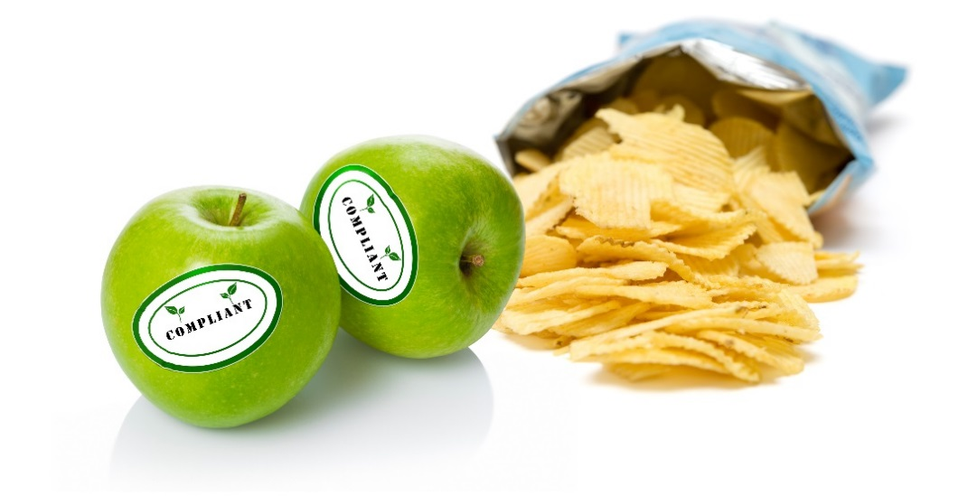

Bildunterschrift:
Die Entschäumer Airase® 5355, Airase® 5655 und Airase® 4655 sowie das Benetzungsmittel Surfynol® 355 bieten umfassende Anwendungsmöglichkeiten und eine herausragende Leistungsfähigkeit in vielen verschiedenen Endanwendungen mit Lebensmittelkontakt.

Über Evonik
Evonik, der kreative Industriekonzern aus Deutschland, ist eines der weltweit führenden Unternehmen der Spezialchemie. Profitables Wachstum und eine nachhaltige Steigerung des Unternehmenswertes stehen im Mittelpunkt der Unternehmensstrategie. Evonik ist mit rund 35.000 Mitarbeitern in mehr als 100 Ländern der Welt aktiv und profitiert besonders von seiner Innovationskraft und seinen integrierten Technologieplattformen. Im Geschäftsjahr 2016 erwirtschaftete das Unternehmen bei einem Umsatz von 12,7 Mrd. Euro einen Gewinn (bereinigtes EBITDA) von 2,165 Mrd. Euro.

Über Evonik Resource Efficiency
Das Segment Resource Efficiency wird von der Evonik Resource Efficiency GmbH geführt und bietet Hochleistungsmaterialien für umweltfreundliche und energieeffiziente Systemlösungen für den Automobilsektor, die Farben-, Lack-, Klebstoff- und Bauindustrie und viele weitere Branchen an. Das Segment erwirtschaftete im Geschäftsjahr 2016 mit rund 9.000 Mitarbeitern einen Umsatz von ca. 4,5 Milliarden €.

Rechtlicher Hinweis
Soweit wir in dieser Pressemitteilung Prognosen oder Erwartungen äußern oder unsere Aussagen die Zukunft betreffen, können diese Prognosen oder Erwartungen der Aussagen mit bekannten oder unbekannten Risiken und Ungewissheit verbunden sein. Die tatsächlichen Ergebnisse oder Entwicklungen können je nach Veränderung der Rahmenbedingungen abweichen. Weder Evonik Industries AG noch mit ihr verbundene Unternehmen übernehmen eine Verpflichtung, in dieser Mitteilung enthaltene Prognosen, Erwartungen oder Aussagen zu aktualisieren.

